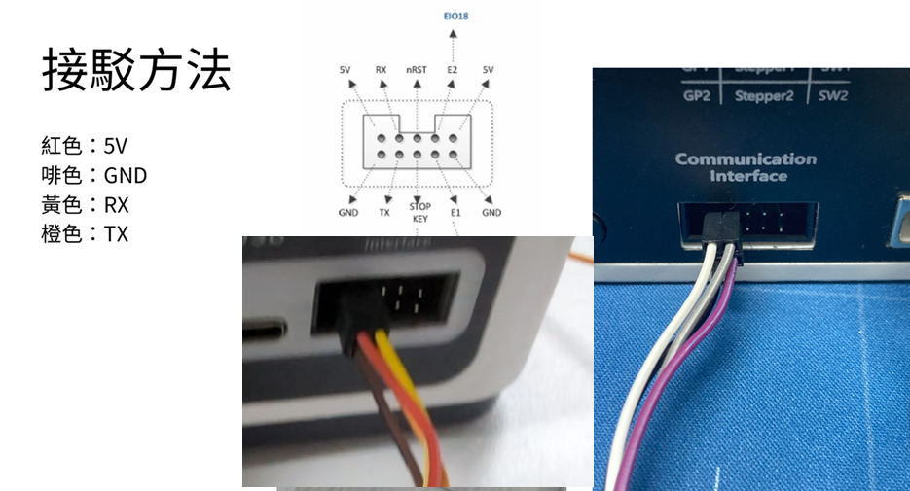
5V線(紅色或白色)插在左上角

